Online Les 8 – Geld moet rollen, of toch niet?

Maakt geld jouw gelukkig? Hoe ga jij met je geld om? Geef je nu meer geld uit tijdens Corona? Van welke webshop heb jij de verleiding niet kunnen weerstaan? Moet geld rollen?

Opdracht 1 – Dromen mag!
Luister voordat je begint naar Gers Pardoel. Bekijk het filmpje hier.

Gers Pardoel schrijft over zijn dromen die hij heeft ‘wanneer hij morgen rijk is’. Wat zijn jouw dromen en wensen als je bijvoorbeeld morgen een grote geldprijs zou winnen? Noteer je dromen hieronder.

Dromen mag!

Materialistisch of immaterieel?
Mensen die materialistisch zijn ingesteld, hechten veel waarde aan dure gadgets, merkkleding en een groot huis. Immaterieel is het tegenovergestelde: Het heeft te maken met je denken en je voelen, en meestal juist niet met dingen/producten. Mensen die immaterieel zijn ingesteld hechten bijvoorbeeld veel waarde aan familie en vrienden.

Waar hecht jij de meeste waarde aan? Kijk naar je dromen die je hebt opgeschreven. Hoeveel van je dromen zijn materialistisch? En hoeveel immaterieel?

- Materialistisch: ….. aantal dromen
- Immaterieel: ….. aantal dromen

Waren jouw antwoorden 3 maanden geleden hetzelfde? Of heeft de Corona de situatie veranderd? Leg uit waarom.

Opdracht 2 – Maar waar betaal ik ’t van?
Wat is eigenlijk het gemiddelde salaris van een mbo’er? Hieronder zie je een tabel waarin je een bruto salaris ziet, op basis van 36 uur per week. Het CBS volgde 8 jaar lang 34.950 MBO’ers om bij te houden wat het gemiddelde salaris is, gebaseerd op niveau en of een BBL- of BOL opleiding.

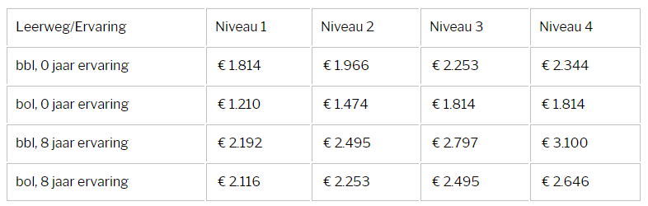

Bron: Hetgeldcollege.nl

Wist je dat..?
Bovenstaande tabel komt van de site www.hetgeldcollege.nl. Wat vind je van de bedragen? Valt het mee of tegen? Op de site bij de Rijksoverheid staat het minimum loon vermeld.

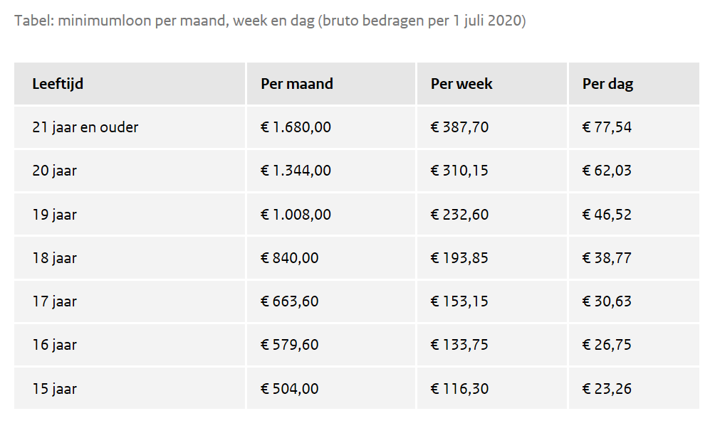
Bron: Rijksoverheid

Wat is jouw bruto inkomen per maand?
- Ik heb geen inkomen.
- Mijn bruto maand inkomen is MEER dan het gemiddelde in de tabel van het Geldcollege.
- Mijn bruto maand inkomen is MINDER dan het gemiddelde in de tabel van het Geldcollege.

Wat valt je op als je naar het gemiddelde salaris van een mbo’er (tabel 1) en het minimumloon (tabel 2) kijkt?

Wat vind je van de bedragen? Terecht dat een mbo’er meer dan het minimumloon verdiend? Waarom? Onderbouw je mening.

Primaire en secundaire behoefte
Behoefte hebben is iets nodig hebben of ergens naar verlangen. Basisbehoeftes zoals zuurstof, water, voedsel en onderdak noemen we primaire behoeften. Behoeften die niet noodzakelijk zijn, maar het leven wel een stuk fijner en gemakkelijker maken noemen we secundaire behoeften. Denk hierbij aan sporten, een auto en telefoon.

Wat zijn die behoeften bij jou? En, hoe groot is het deel van je salaris dat daar naar toe gaat?
Vul de onderstaande tabel in.

 | Primaire behoeften | Percentage van mijn inkomen | Secundaire behoeften | Percentage van mijn inkomen
1
2
3
4
5

Maak in een cirkel diagram inzichtelijk wel deel van je inkomen uitgaat naar welke behoefte.
- Stap 1: Klik bovenin de balk op ‘invoegen’.
- Stap 2: Klik op ‘grafiek’
- Stap 3: Kies voor de cirkeldiagram
- Stap 4: Noteer van boven naar beneden de categorieen. Denk aan primaire behoeften en secundaire behoeften (sport, vrienden, etc). Mocht je geld sparen? Maak daar dan ook een categorie voor aan.
- Stap 5: Plaats de cirkeldiagram hieronder.

Opdracht 3 – Online shoppen! Verleiding, veilig, verveling of omdat je het verdiend hebt?
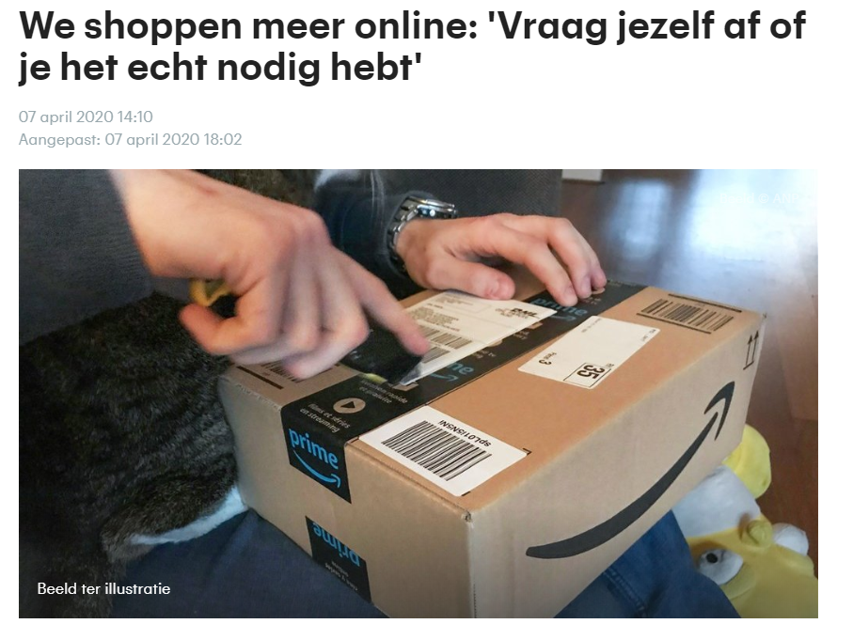

Koopmotief
Als consument heb je behoeften. Een behoefte ontstaat door een tekort. Dat tekort geeft jou het gevoel dat je iets wilt kopen. De reden waarom je als klant iets koopt noemen we het koopmotief. Denk aan; zekerheid, veiligheid, status, lust, etc.

Open het artikel en bekijk het filmpje van 2 minuten wat onderaan de pagina staat.

Heb jij ook de afgelopen weken ‘onzin dingen’ aangeschaft? Zo ja, wat en waarom? Zo nee, waarom niet?

Wat zijn voor jou redenen om nu online aankopen te doen?

Welke dingen koop je nu meer online?

Wat vind jij het nadeel van online shoppen?

Het Nibud waarschuwt voor verleidingen. Laat jij je verleiden tijdens Corona? En stel jij jezelf de vraag: ‘heb ik dit echt nodig?’

Opdracht 4 – Failliet verklaard

“In totaal gingen er 65 bedrijven en instellingen (incl. eenmanszaken) failliet in week 16. Van alle branches had de specialistische zakelijke dienstverlening (o.a. juridische dienstverlening, architecten- en reclamebureaus) de meeste faillissementen, namelijk 10. Verder zijn er in de groothandel 9 bedrijven en in detailhandel 8 bedrijven failliet verklaard.” (CBS.nl)

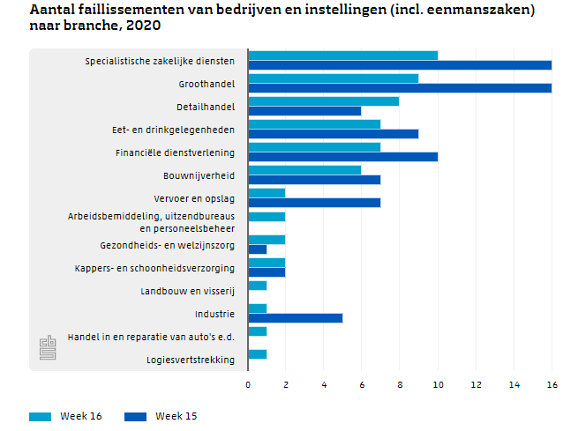

Ga op internet op zoek naar een bedrijf die de afgelopen maand failliet is gegaan. Vul de onderstaande tabel in:

Naam van het bedrijf:
De branche (zie afbeelding hierboven):
Specifieke reden voor het failliet gaan:
Gevolgen voor de eigenaar:

Stel, jij bent de eigenaar van een schoenenwinkel. Je verkoopt de mooiste sneakers. Wat zou jij allemaal doen om te zorgen voor voldoende inkomen?

